Муниципальное бюджетное дошкольное образовательное

Учреждение № 18 г. Липецка

**Игровые этюды «Страна настроений»**

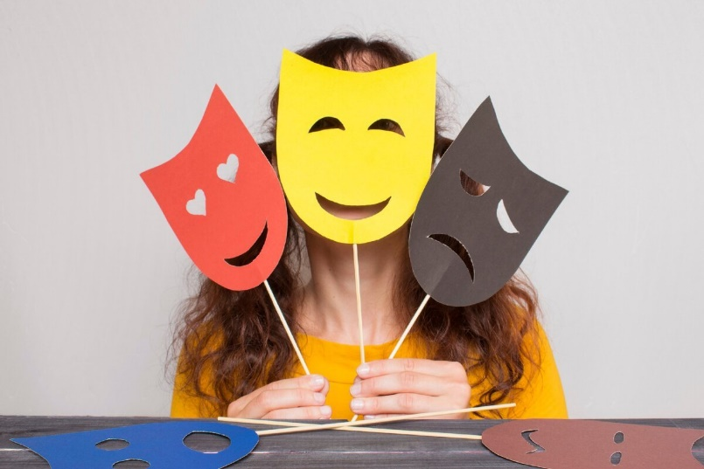

Подготовил: педагог – психолог

Редькина Галина Викторовна

г. Липецк, 2024 г.

**Цель:** развитие и обогащение эмоциональной сферы детей с задержкой психического развития старшего дошкольного возраста.

**Задачи:**

- развивать умение распознавать эмоции с помощью музыки, умение рассказывать о них;

- учить передавать эмоциональное состояние с помощью различных выразительных средств (мимики, жестов);

- способствовать сплочению детского коллектива и установлению положительного эмоционального настроя в группе;

- воспитывать интерес и любовь к музыке, уметь выражать свои чувства и высказываться о прослушанной музыке;

- совершенствовать коммуникативные навыки.

**Оборудование:** музыкальное сопровождение; дидактическая игра «Театр настроений», дидактическая игра «Зоопарк настроений», дидактическая игра «Моё настроение», дидактическая игра «Давай поздороваемся», два мешочка, шарики по количеству детей, чупа-чупсы по количеству детей, маски.

**Предварительная работа:** знакомство детей с основными эмоциями (выражение их через мимику, жесты, в музыке и т.д.), разучивание танца с шариками, песен «Дождик кап-кап-кап…» и «Дружба», музыкальной разминки «Гномик».

**Ход занятия**

**Психолог:** Здравствуйте, дорогие ребята! Вы знаете, я вчера по телевизору смотрела программу «Новости» и узнала одну очень необычную историю и хочу вам ее рассказать.

«У нас на планете существует один необычный город - город Настроения. Там живут жители, похожие на нас, только маленького роста. Они так же, как и мы умеют веселиться и грустить, смеяться и плакать, сердиться и удивляться. Недавно в этом городе произошла катастрофа: налетели черные тучи, пролил сильный дождь и смыл с лиц жителей грусть и веселье, страх и удивление. Стали они все безликими, бесцветными, белыми. Просят они всех о помощи - вернуть им настроение, чувства, переживания».

**Психолог:** Представляете, какая беда случилась в городе Настроения. Может, мы с вами попробуем помочь его жителям?

**Дети:** Да, конечно, попробуем.

**Психолог:** Чтобы нам там очутиться нужно надеть волшебные маски и сказать слова: Маски мы надеваем,

В страну настроений мы попадаем!

Раз, два, три – волшебство произойди!

**Психолог:** В стране настроений всегда нужно здороваться и узнавать настроения друг друга. Как вы думаете для чего мы это делаем?

**Дети:** Так мы узнаём настроение друг друга.

**Психолог:** Правильно, ребята.А здороваемся мы для того чтобы пожелать здоровье (здравия) друг другу. Сейчас мы этим и займёмся.

*(Дети и психолог подходят к уголку с методической разработкой. Сначала ребята здороваются, выбрав подходящий для себя вариант они нажимают на «кнопку – смайлик»).*

**Дидактическое упражнение «Давай поздороваемся»**

**Цель:** Развитие воображения, создание психологически непринуждённой атмосферы.

**Ход игры:** в начале игры ведущий рассказывает о разных способах приветствия, принятых и шуточных. Затем детям предлагается поздороваться: прикоснувшись пяточками, локотком, поиграть в ладушки, поклоном, как шаманы, показать сердце, рукопожатие.

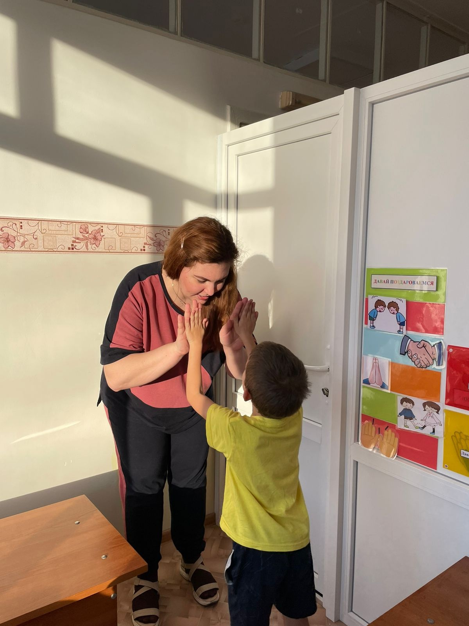

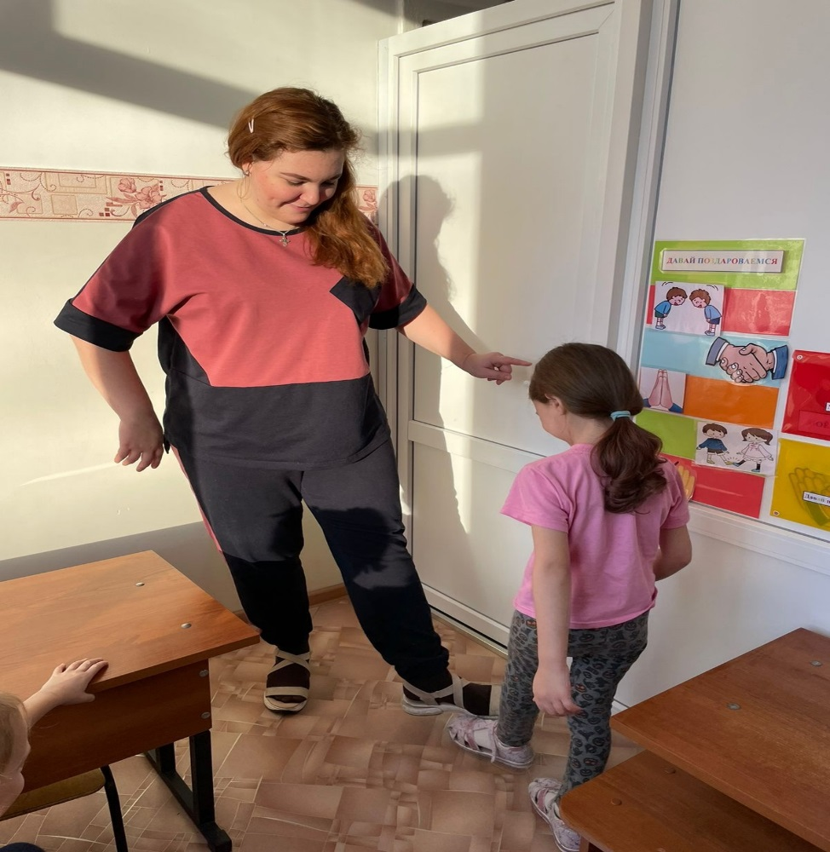

**Дидактическая игра «Твоё настроение»**

**Цель:** Отслеживание эмоционального состояния ребёнка для повышения эффективности воспитательного воздействия и оказания своевременной коррекции и полноценной поддержки развитию личности ребёнка.

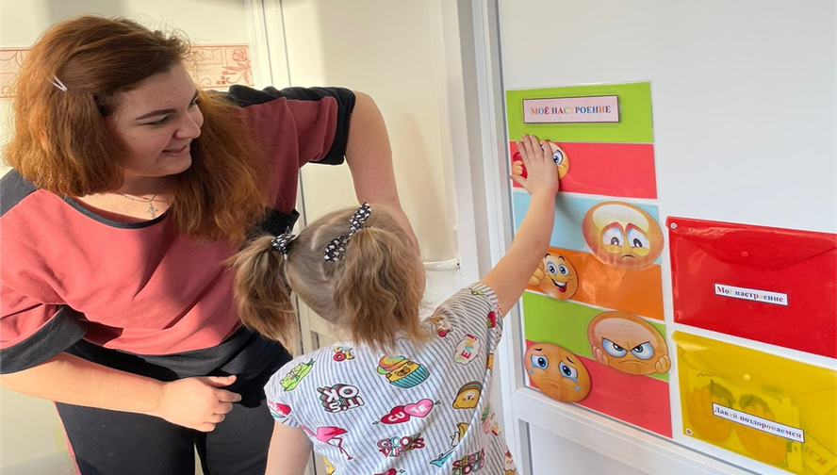

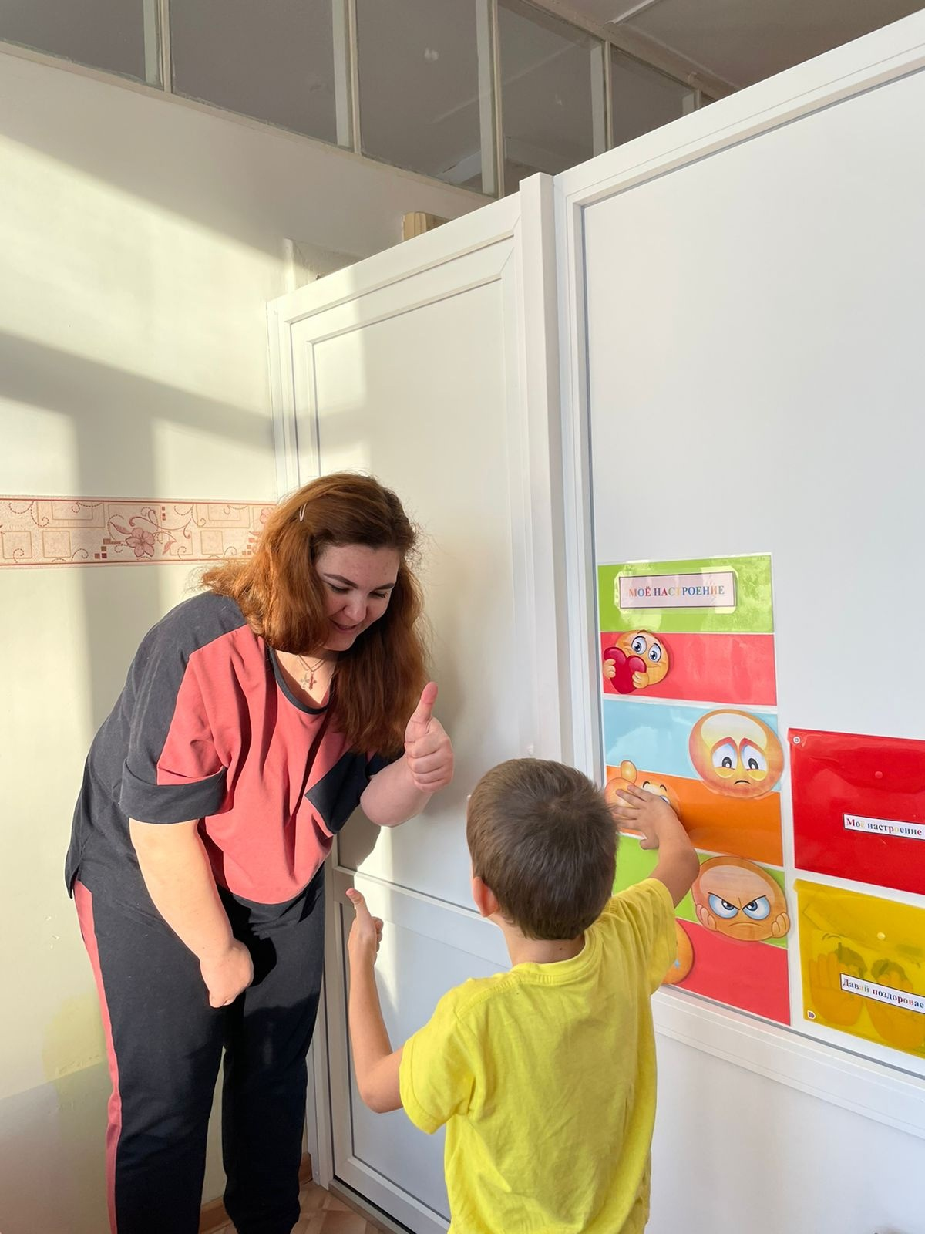

**Ход игры:** Дети выбирают то настроение, которое подходит в данный момент. После выбора ребёнком смайлика, показывающего настроение дети объясняют их выбор.

**Психолог**: Молодцы, ребята! Для начала я вам предлагаю отправиться в зоопарк. Вы были в липецком зоопарке? Кого вы видели?

**Дети:** Мы были в зоопарке. Видели льва, тигра, зебру, обезьяну и т.д.

**Психолог:** Я вам предлагаю познакомится с жителями зоопарка городе «Настроений».

**Дидактическая игра «Зоопарк настроений»**

**Цель:** Знакомство и закрепление с такими эмоциональными проявлениями, как настроение (устойчивое переживание эмоций) и характер (проявления отношения к себе и окружающим).

**Вариант 1: «Заполни поле»**

Детям раздаются 6 игровых полей. Психолог показывает карточку с животным и просит найти на своей карте такую же картинку, назвать животное и его эмоциональное состояние (злой крокодил, виноватый бегемот). Ребёнок, который первый справился с заданием, закрывает животное карточкой, другой – фишкой.

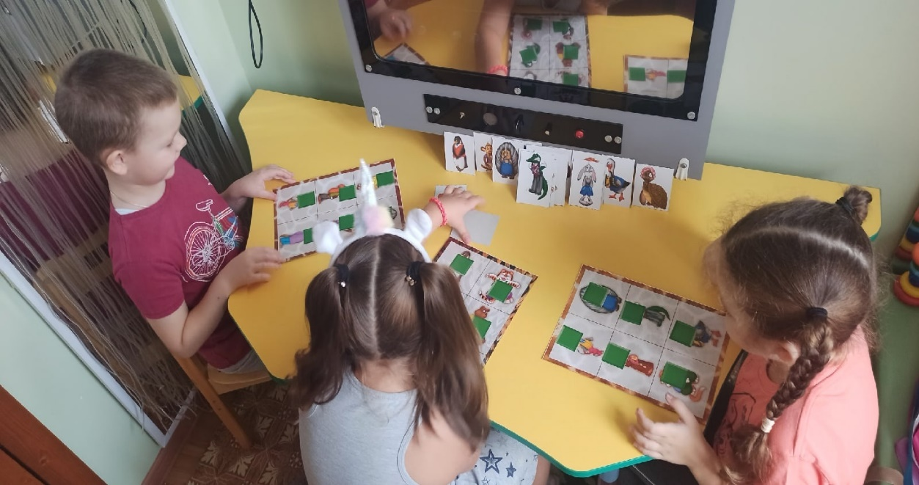

**Вариант 2: «Подбери пару»**

Разрезные картинки делятся пополам, по одной карточке на разные эмоции. Половина карточек у психолога, половина раскладывается на столе. Взрослый показывает любую карточку, ребёнок называет эмоцию и ищет на столе животное с таким же эмоциональным состоянием.

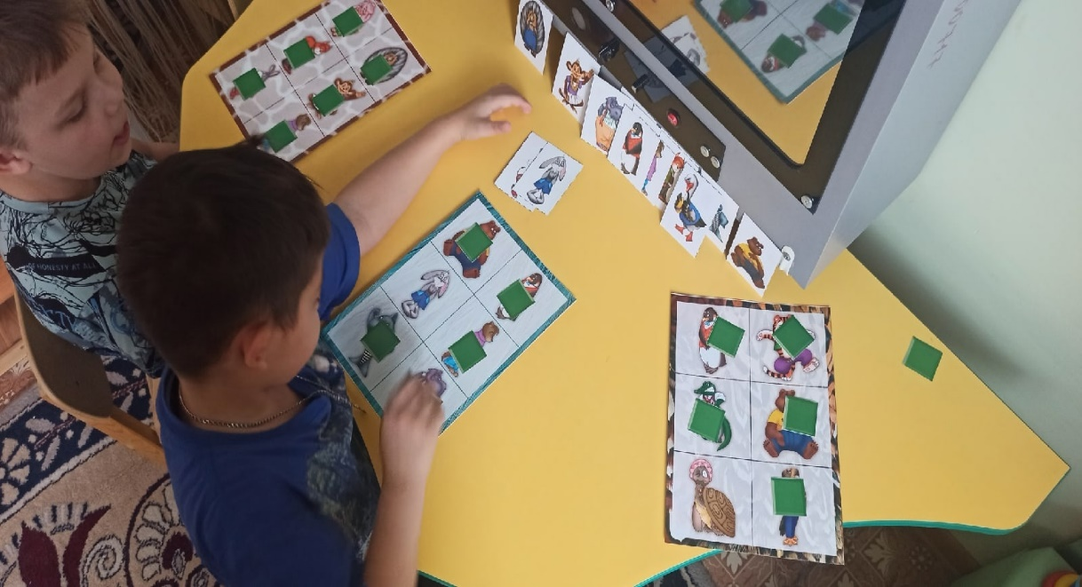

**Вариант 3: «Придумай причину»**

Ведущий показывает маленькую карточку, дети называют эмоциональное состояние животного и пытаются объяснить, почему оно может возникнуть. Ребёнок, давший самый интересный ответ, получает карточку. *Пример: крокодил рассердился, потому что его разбудили.*

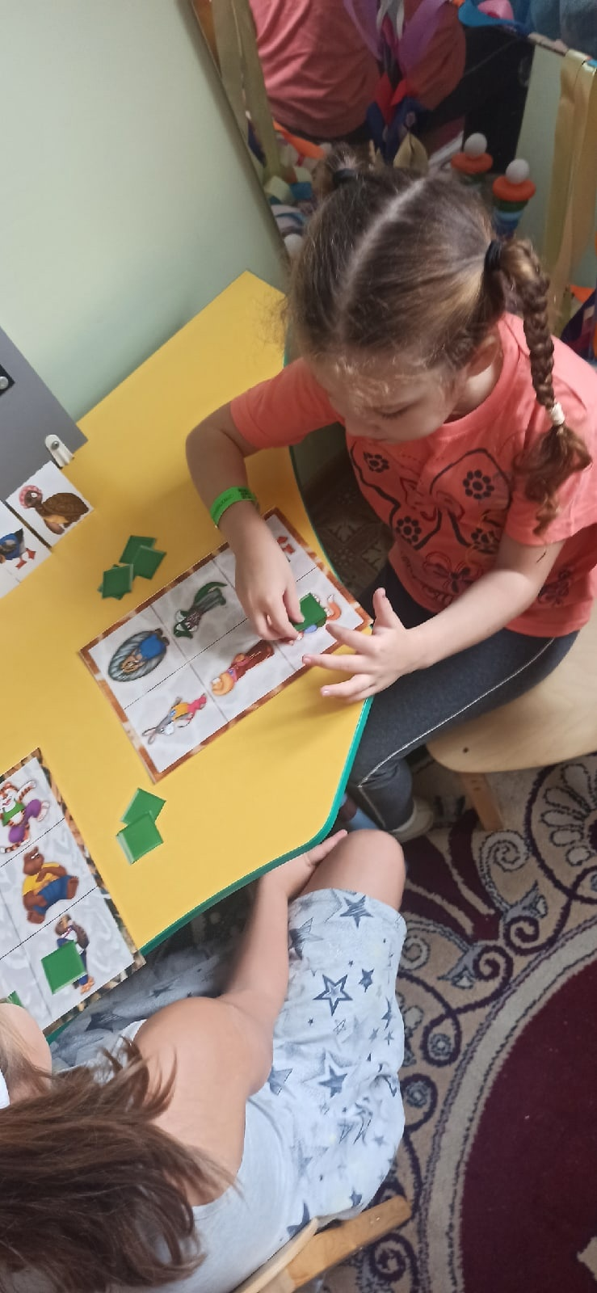

**Вариант 4: «Закрой картинку»**

Психолог зачитывает название эмоций, а дети на больших картах ищут животное с заданным эмоциональным состоянием и закрывают изображение фишкой.

**Психолог:** Ребята, вам понравился наш поход в зоопарк?

**Дети:** Да, нам очень понравилось в зоопарке.

**Психолог:** В городе «Настроений» есть театр. Я предлагаю нам его посетить, а пока мы будем идти давайте произнесем стихотворение и повеселимся.

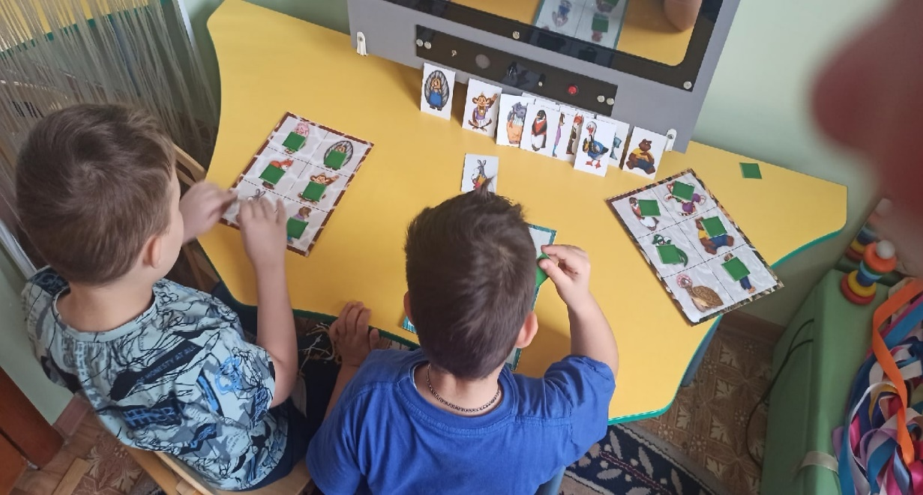

**Психогимнастика «У страха глаза велики»**

Психолог произносит слова и делает определенные движения, дети повторяют.

«У страха глаза велики… *(пальцы сомкнуты в кольцо около глаз)*

У страха - не зубы, клыки *(показываем оскаленные зубы)*

У страха желание есть, схватить, укусить, даже съесть *(хватающие движения руками)*

Но я его не боюсь *(руки на боках, улыбка на лице)*

Придумаю страх и смеюсь! *(улыбаемся)*.»

**Психолог:** Ребята вот мы и пришли в театр настроений. Предлагаю нам зайти и познакомится со всеми. *(Дети садятся за стол)*

**Дидактическая игра «Театр настроения»**

**Цель:** Умение различать и сравнивать эмоциональные ощущения как свои, так и других.

**Вариант 1: «Собери** - **ка»**

Дети внимательно рассматривают карты – маски, обращая внимание на внешние признаки проявления эмоций, их отличия и сходство. Обсудить, как возникает та или иная эмоция. Детям раздаются карты – маски поровну между игроками. Далее каждый пытается изобразить данную эмоцию на своём лице. Маленькие карточки психолог показывает по одной, выбирая наугад. Дети должны собрать на свою маску 4 карточки с персонажами, переживающими такое же настроение. По ходу игры каждому персонажу даётся имя. Выигрывает тот, кто быстрее других соберёт своих персонажей.

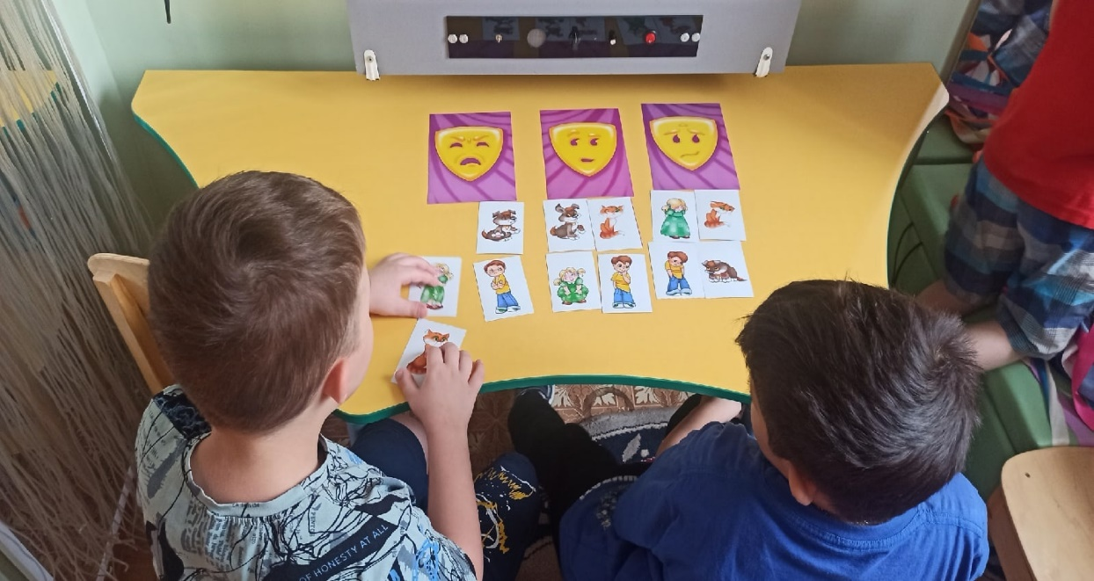

**Вариант 2: «Театр одного актёра»**

В этой игре участвуют только отдельные карточки. Задача детей собрать все картинки, относящиеся к одному персонажу. Психолог раздаёт по одной карточке с героем. После этого играющие по очереди передают остальные по одной карточке своему соседу слева, по кругу, по одной в каждый ход. Карточки, подходящие по содержанию, игрок оставляет у себя.

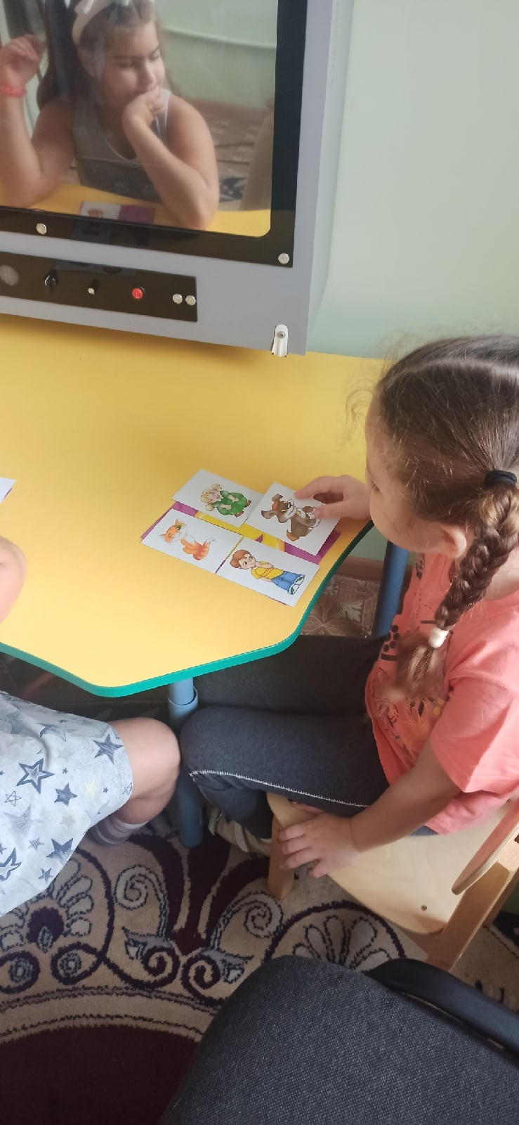

**Вариант 3: «Мастер – класс»**

В игре участвуют все картинки и карточки, что сложены вместе, изображением вниз. Игроки по очереди выбирают себе карту или карточку, и не раскрывая другим игрокам содержание, изображают эту эмоцию и персонаж. Остальные участники угадывают по мимике и пантомимике настроение. Выигрывает тот, чьи выступления были более удачными и понятными.

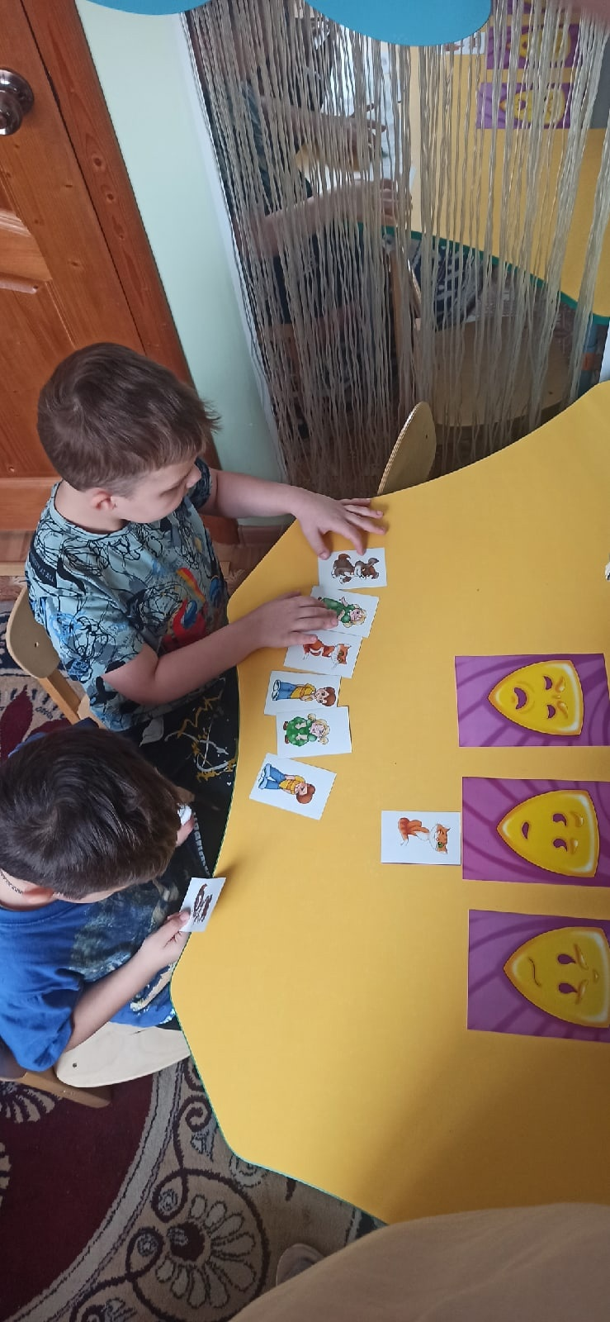

**Вариант 4: «Золотая маска»**

В игре участвуют только карты – маски. Их можно разрезать по линиям на 4 части. Эти части переворачивается, перемешиваются. Дети, выбирая по одной, должны вновь собрать маску. Выигрывает тот, кто соберёт быстрее.

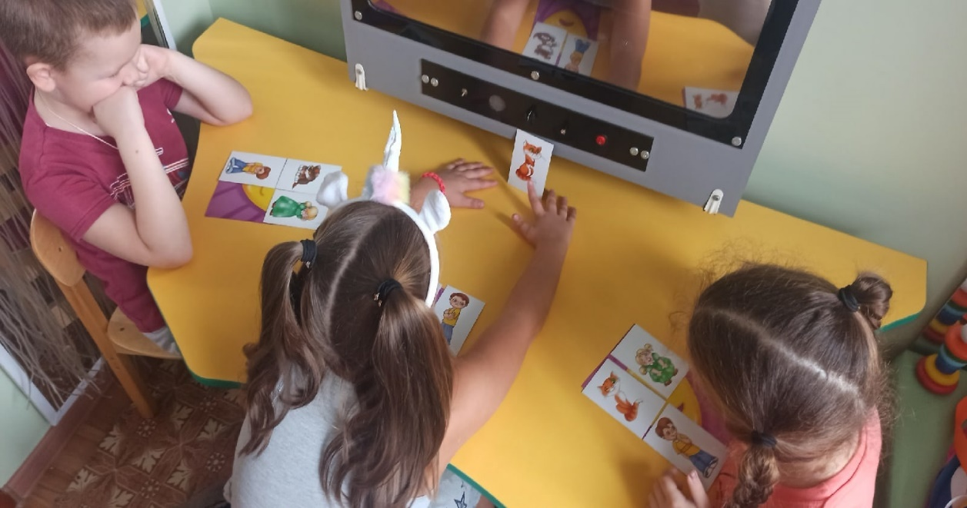

**Психолог:** Дети, вы молодцы! Вам понравилось наше путешествие?

**Дети:** Да, нам очень понравилось.

**Психолог:** Ребята, у меня есть специальные два мешочка. Один мешочек для негативных эмоций. В него мы скажем и положим наши страхи, и испуги и крепко завяжем. А со второго мешочка мы возьмём положительные эмоции и скажем, что именно мы взяли.

*(Дети рассказывают какие страхи и переживания у них есть. Кладут в мешочек шарик со своими переживаниями. После первого мешочка дети друг друга поддерживают объятиями. Из второго мешочка дети берут чупа-чупс и рассказывают какие эмоции они получили и какими они хотят поделится с другими людьми.)*

**Психолог:** Ребята, что вам понравилось в нашем путешествии?

**Дети:** (ответы детей)

**Психолог:** Спасибо, ребята, за наше путешествие. До новых встреч!